
计算机与信息学院
人工智能原理设计报告

专 业 班 级 | 计算机科学与技术22-4班
学生姓名及学号 | 侯腾跃 2022217477
任 课 教 师 | 张 赞
2024 ~2025学年第 一 学期 宣城校区

实验序号___1__ 作业名称： 用启发式搜索方法求解九宫问题
实验时间∶ 2024 年 11 月 8 日

实验内容
一、题目内容和要求：
用启发式搜索方法求解九宫问题，目标状态如下图：
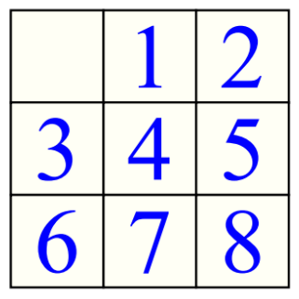
二、问题背景和相关工作介绍
1.问题背景
1）启发式搜索：启发式搜索是一种以启发函数为基础的搜索方法，它利用问题的特征和领域知识来指导搜索过程。启发式搜索通过评估当前状态的潜在价值，选择最有希望的扩展节点，从而减少搜索空间并提高搜索效率。相比于盲目搜索算法，启发式搜索能够更快地找到解决方案。
2）估价函数：估价函数是启发式搜索的核心组成部分。它根据问题领域的知识和特征，为每个搜索状态分配一个估计的价值或优先级。估价函数用于评估当前状态与目标状态之间的距离或接近程度，以指导搜索算法的决策。一个好的估价函数能够提供准确的启发信息，使搜索算法能够快速且有效地朝着目标前进；将估价函数定义为从初始节点经过n节点到达目标节点的最小代价路径的代价估计值，形式：f(n) = g(n) + h(n)。
3）启发式搜索的特性：
i.完备性：启发式搜索可以保证在有限时间内找到解决方案（如果存在解决方案。
ii.最优性：在某些情况下，启发式搜索可以找到最优解。然而，并非所有启发式搜索算法都能保证找到最优解，它们可能只能找到接近最优的解。
iii.有效性：启发式搜索通过引入启发信息来减少搜索空间，从而提高搜索效率。相对于盲目搜索算法，启发式搜索通常能够更快地找到解决方案。
iiii.可调节性：启发式搜索的性能可以通过调整估价函数的权衡参数来进行调节，以满足不同问题的需求。
4）启发式搜索常用算法
A*搜索算法：A*算法是一种基于图搜索的启发式搜索算法。它综合考虑了路径代价（通常使用实际代价或距离测量）和启发式函数的估计值，以选择最佳的搜索路径。A*算法使用一个开放列表来存储待扩展的节点，并根据节点的估计代价和实际代价选择下一个扩展的节点。通过不断扩展代价最小的节点，A*算法可以逐步接近最优解。A*算法在很多问题领域都有广泛的应用，并且在理论上可以保证找到最优解（如果满足一些条件）。
2.相关工作介绍：
编写算法，用A*启发式搜索方法求解九宫问题，目标状态定为“012345678”
三、解题思路
1.问题分析
九宫问题：初始状态和目标状态：
初始状态：九宫格中包含1到8的数字以及一个空格，可以是任意排列，或者由系统随机生成。
目标状态：九宫格中的数字按照1到8的升序排列，最后一个格子为空格，表示为"012345678"。
2.状态表示
九宫格问题的状态表示可以使用一维数组或二维矩阵。以下是使用一维数组表示九宫格状态的示例：state = [1, 2, 3, 4, 5, 6, 7, 8, 0]
在上述示例中，数字1到8表示九宫格中的数字，数字0表示空格。数组中的索引位置对应九宫格中的位置关系，如索引0表示九宫格的左上角位置，索引1表示九宫格的上中位置，依此类推。
通过一维数组的方式，可以方便地读取和修改九宫格中的元素。例如，要获取位置(i, j)处的元素，可以使用索引 i * 3 + j。同时，也可以通过修改数组中的元素来改变九宫格的状态。
3．选择启发式函数
启发式函数可以有多种选择, 选择一个合适的启发式函数，用于估计从当前状态到目标状态的代价。在九宫问题中，常用的启发式函数包括曼哈顿距离（Manhattan distance）、逆序数（inversion count）和误置块数量（misplaced tiles）等，以下是各种启发式函数的设计思路：
1）曼哈顿距离：
曼哈顿距离是指从当前状态到目标状态的最短路径的步数之和。对于一个n×n的八数码问题，可以将每个方块看作是一个节点，计算每个方块到其目标位置的曼哈顿距离，然后将所有方块的曼哈顿距离求和。曼哈顿距离的设计思路是基于以下观察：每一步移动只能将一个方块移动到空白位置，而曼哈顿距离正好衡量了每个方块当前位置与目标位置之间的距离。因此，曼哈顿距离可以作为一个启发式函数，评估当前状态与目标状态之间的差距，指导搜索算法选择更接近目标状态的路径。
2）逆序数：
逆序数是指在当前状态中，比每个方块的值大且在它之前的方块数量之和。对于一个n×n的拼图游戏或八数码问题，可以将方块的序列展开成一个一维数组，然后计算逆序数。逆序数的设计思路是基于以下观察：在目标状态下，所有方块按照升序排列，而每一步移动只能改变两个方块的相对顺序。因此，逆序数的数量越多，当前状态与目标状态之间的差距越大。逆序数可以作为一个启发式函数，评估当前状态与目标状态之间的差距，指导搜索算法选择更接近目标状态的路径。
3）误置块数量：
误置块数量是指在当前状态中，与目标状态不相符的方块数量。对于一个n×n的八数码问题，可以统计当前状态中与目标状态不相符的方块的数量。误置块数量的设计思路是基于以下观察：在目标状态下，所有方块按照正确的顺序排列，而每一步移动只能将一个方块移动到空白位置。因此，当前状态中与目标状态不相符的方块数量越多，当前状态与目标状态之间的差距越大。误置块数量可以作为一个启发式函数，评估当前状态与目标状态之间的差距，指导搜索算法选择更接近目标状态的路径。
4.搜索算法思路：
BFS（广度优先搜索）用于在无权图和状态空间中寻找目标节点或解决问题的最短路径。该算法从起始节点开始，逐层地探索直接相邻的节点，然后逐渐扩展到更远的节点。BFS保证找到的路径是最短的，但不适用于带权图。
DFS（深度优先搜索）适用于图和树结构，但不保证找到最短路径。该算法从起始节点开始，尽可能深入地探索路径，直到无法再前进，然后回溯到上一个节点，继续探索其他路径，直到找到目标节点或解决问题的路径。
A*使用估算的启发式函数来指导搜索，以寻找目标节点或解决问题的最优路径。A*结合了广度优先搜索和最佳优先搜索的特点，通过评估每个节点的代价函数（通常是从起始节点到该节点的实际代价加上一个启发式估计）来选择下一个节点，以保证找到最佳路径。
A*双向搜索是A搜索算法的一种扩展，它同时从起始节点和目标节点开始搜索，并在两个方向上向中间探索，以找到目标节点或解决问题的最优路径。在每个搜索过程中，使用启发式函数来评估节点的代价，并选择最有希望的节点进行扩展。当两个搜索路径相遇（即在中间某个节点相遇）时，找到了一条从起始节点到目标节点的路径。在搜索过程中，根据需要记录每个节点的父节点，以便在路径相遇时重构完整路径。
5.状态扩展
在启发式搜索算法中，从初始状态开始，算法通过不断扩展状态来探索邻近的状态，直到找到目标状态或解决问题。在状态扩展的过程中，需要考虑邻近状态的合法性和代价。对于每个状态，计算其代价，并选择下一个要探索的状态。同时，更新父状态信息以构建最终的路径。
6.路径输出
在启发式搜索算法中，路径的输出主要依赖于一个父状态字典（parent dictionary）。在状态扩展的过程中，建立当前状态与下一状态之间的联系，并以键值对的形式存储在父状态字典中。一旦找到目标状态或解决问题，可以通过父状态字典中的键值，进行路径的回溯，从目标状态一直追溯到初始状态，以获取完整的路径信息。
7.性能比较
在启发式搜索算法中，可以通过搜索时间和路径长度等指标来比较不同的启发式函数和搜索算法的性能。搜索时间是指算法从开始搜索到找到目标状态或解决问题所花费的时间。路径长度是指从初始状态到目标状态或解决问题所经过的状态数量或路径代价。通过比较不同启发式函数和搜索算法的搜索时间和路径长度，可以评估它们在解决特定问题上的效率和优劣，选择最合适的算法来解决问题。

四、算法伪代码
1.启发式搜索函数算法实现
（1）曼哈顿距离启发式函数
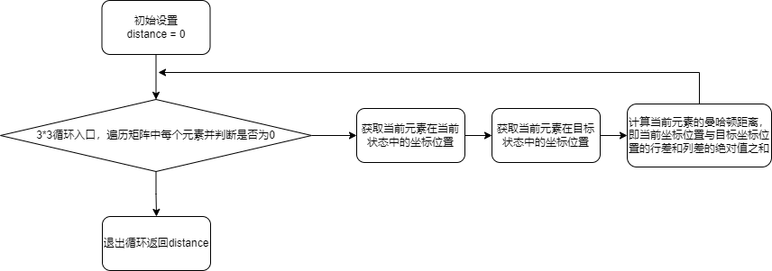
伪代码：
def manhattanDistanceHeuristic(state, goalState):
distance = 0
for i in range(3):
for j in range(3):
if state[i][j] != 0:
currentRow, currentCol = divmod(state.index(state[i * 3 + j]), 3)
goalRow, goalCol = divmod(goalState.index(state[i * 3 + j]), 3)
distance += abs(currentRow - goalRow) + abs(currentCol - goalCol)
return distance goalRow, goalCol = divmod(goalState.index(state[i * 3 + j]), 3)
distance += abs(currentRow - goalRow) + abs(currentCol - goalCol)
return distance

（2）逆序数启发式函数

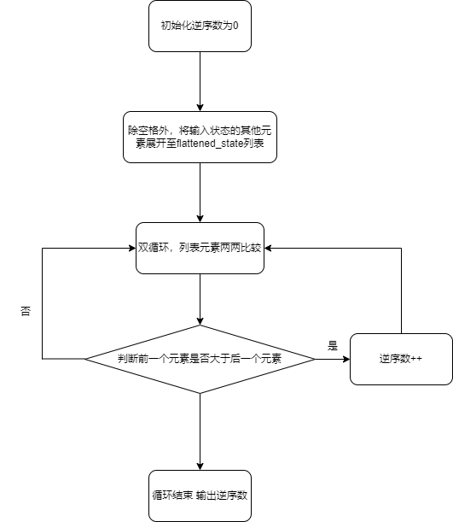
伪代码：

def inversionCountHeuristic(state):
inversion_count = 0
flattened_state = [item for sublist in state for item in sublist if item != 0]

for i in range(len(flattened_state)):
for j in range(i + 1, len(flattened_state)):
if flattened_state[j] < flattened_state[i]:
inversion_count += 1

return inversion_count
（3）误置块数量启发式函数

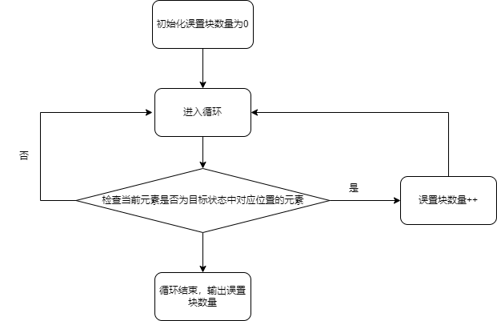

伪代码：

def misplacedTilesHeuristic(state, goalState):
misplaced = 0
for i in range(len(state)):
if state[i] != goalState[i]:
misplaced += 1
return misplaced

2.搜索算法
（1）BFS和DFS搜索算法：

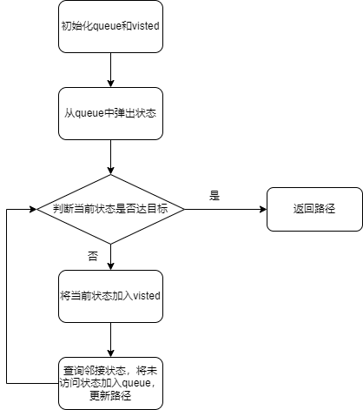
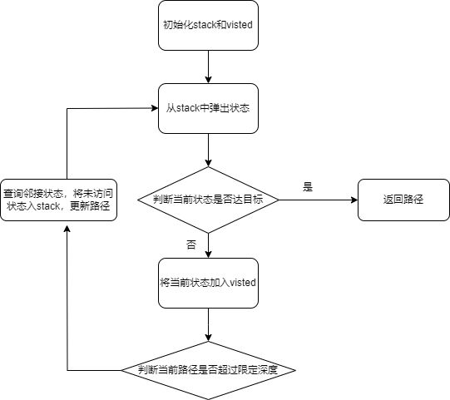

（2）A*搜索算法

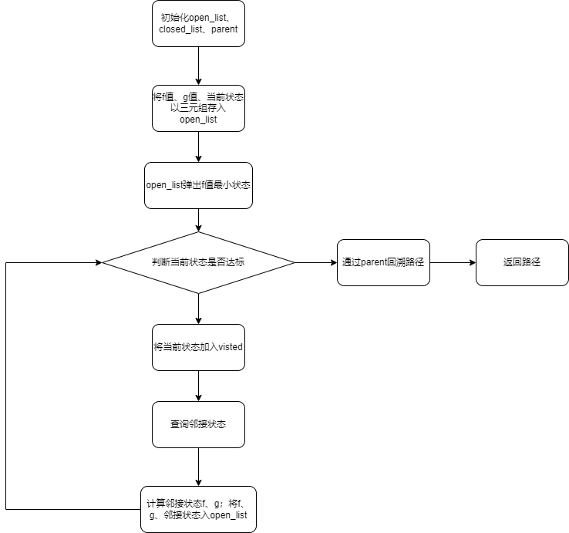

伪代码：
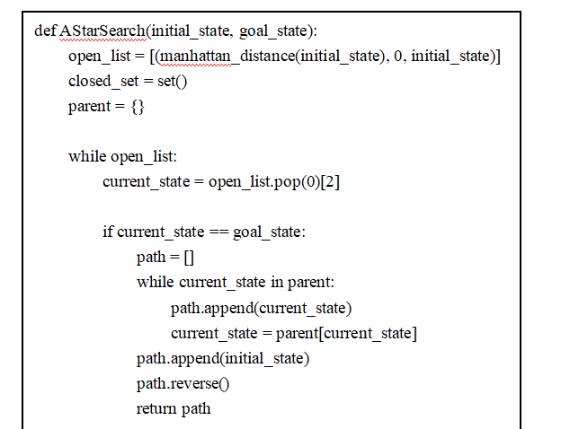

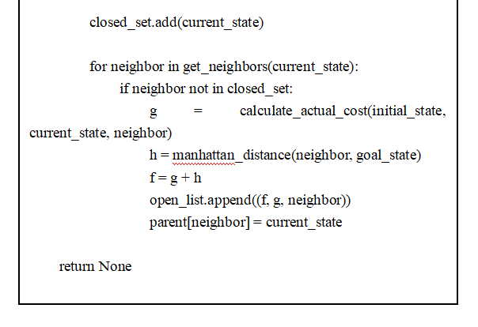

（3）A*双向搜索算法

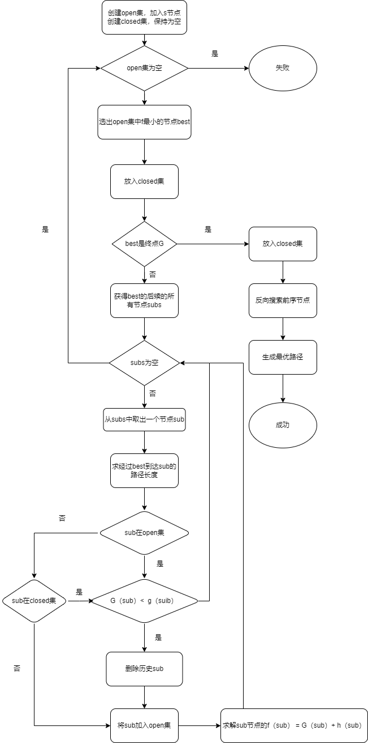

3.性能指标
本算法性能指标主要有路径步数step和搜索时间search_time两部分。step在打印路径时会随同记录，search_time在搜索算法调用前后记录并计算打印。
五、实验设置
实验工具与环境：
Pycharm、Python3.10
设备名称 PC
处理器 AMD Ryzen 7 5800H with Radeon Graphics 3.20 GHz
机带 RAM 32.0 GB (13.9 GB 可用)
系统类型 64 位操作系统, 基于 x64 的处理器

六、实验结果
针对A*算法，采用不同的启发式函数，记录搜索路径长度与搜索时间；
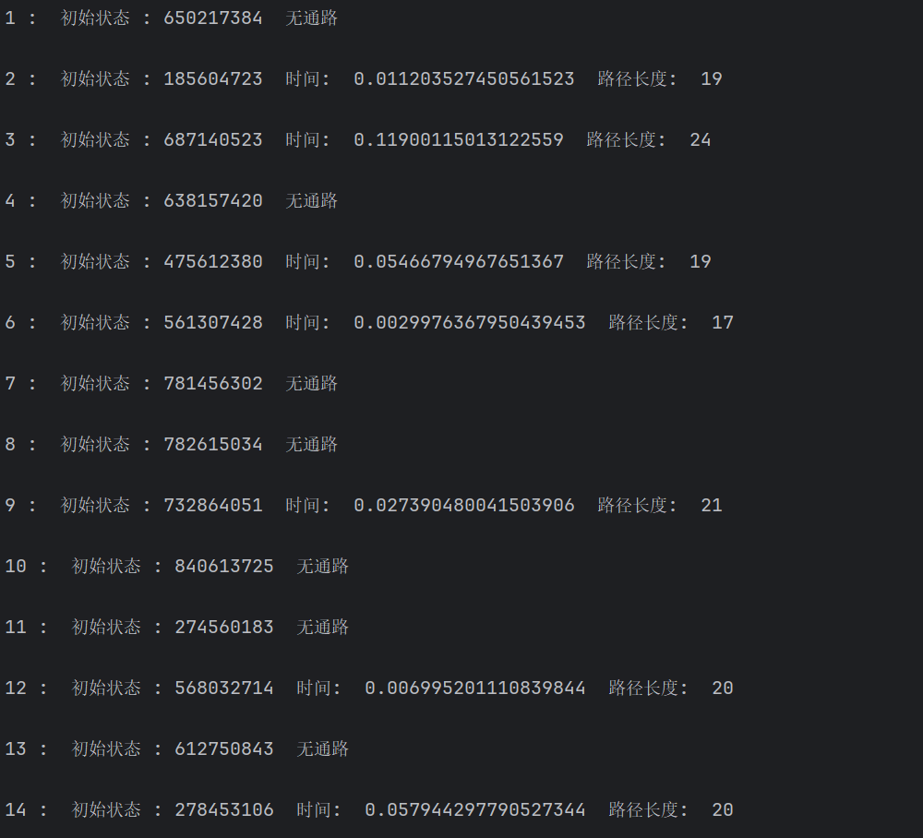

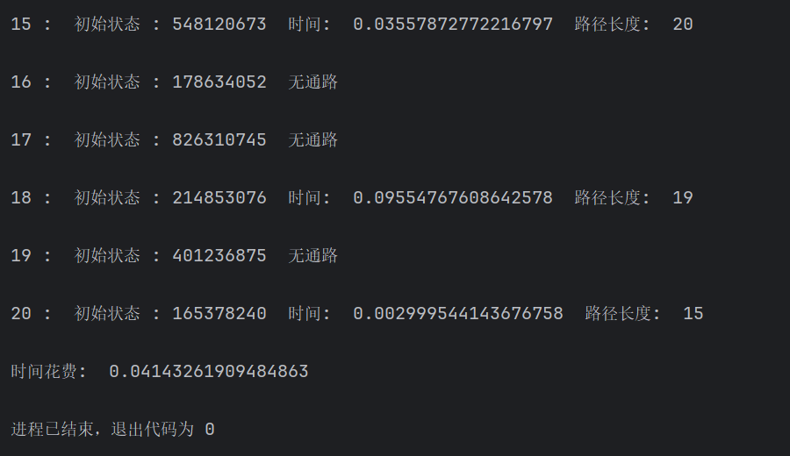

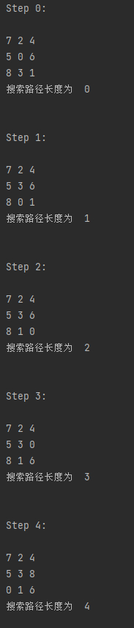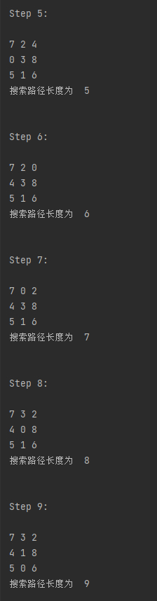

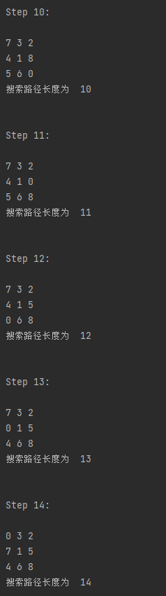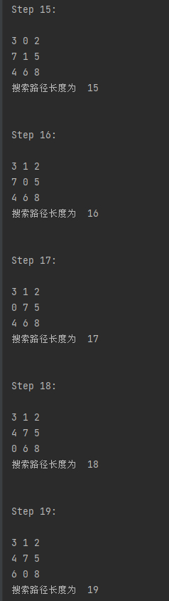

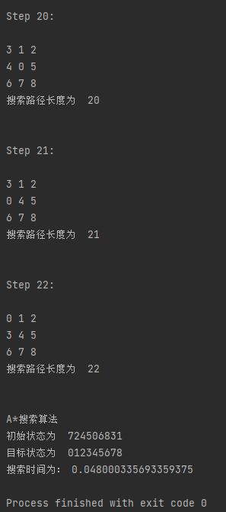

七、实验结果分析
经过实验观察，在A*算法中采用不同的启发式函数时，记录了搜索路径长度和搜索时间。在相同初始状态下，使用"误置块数量"作为启发式函数时，路径长度和搜索时间较其他两种启发式函数更多，性能稍逊。而在使用"曼哈顿距离"和"逆序数"作为启发式函数时，路径长度和搜索时间相差较小，性能都较出色。
此外，在不同初始状态下，使用"曼哈顿距离"和"逆序数"作为启发式函数时，路径长度和搜索时间均较使用"误置块数量"启发式函数更短。这反映了使用"误置块数量"启发式函数虽然在原理上简单，只计算相同位置不同元素的数量，但在代价评估方面可能不是最有效的选择。
综上所述，使用"曼哈顿距离"和"逆序数"作为启发式函数在A*算法中表现较好，能够提供较短的路径长度和搜索时间。

八、总结
本次设计实现了A*算法的编写，利用启发式搜索解决了九宫问题。此外，针对延伸部分，本设计实现了随机生成10个初始状态，实现了多种算法与A*算法的比较，并实现多种启发式函数，以及不同的搜索方法，比较分析了不同的启发式搜索策略的性能。本次设计将不同的算法进行了实现，更好地理解了启发式函数，也懂了局限性。

- 感想、体会、建议∶

本次课程设计中，我选择了启发式搜索作为研究方向，这使我对启发式搜索的思想和逻辑有了较深入的理解，并认识到了启发式搜索在解决现实世界问题中的重要性和广泛应用。尽管我选择的题目难度相对较低，但在实现题目要求的基础上，我尝试对算法进行了不同程度的改进，这对我来说具有一定的挑战。在这个过程中，我深刻体会到了使用更复杂的启发式函数可以提升启发式搜索的性能。我意识到，在一些复杂的搜索问题中，完全搜索所有可能的解决方案是不切实际的。而启发式搜索的策略可以通过估计潜在解的质量，帮助算法在搜索空间中更有效地定位最优解或次优解。
一方面，我对人工智能领域有了初步的了解，特别是在启发式搜索方面。另一方面，我通过亲自编写算法的实践，极大地提高了我的编程能力和对算法的理解程度。这次课程设计让我更加深入地理解了启发式搜索的原理和应用，在今后的学习和研究中，我将继续探索和应用启发式搜索算法，以解决更复杂和现实的问题。同时，我也期待能够进一步提升自己在人工智能领域的知识和技能，为解决实际问题做出更多的贡献。

上机报告成绩、评语∶

指导教师签名：
年 月 日
附录1：
import heapq
import random
import time

# 创建数字序列
numbers = list("012345678")
# 随机排列数字
random.shuffle(numbers)
# 打印随机排列结果
# random_state = ''.join(numbers)
# print(random_state)

# 定义目标状态
goal_state = "012345678"
# 初始状态
initial_state = "724506831"
# initial_state = random_state

# 曼哈顿距离启发式函数
def manhattan_distance(state):
distance = 0 #用于积累曼哈顿距离
for i in range(3):
for j in range(3): #3x3循环遍历矩阵中的每个元素，矩阵表示当前状态
if state[i * 3 + j] != "0": #首先检查这一位置上的元素是否为0，0表示空格，不需要计算曼哈顿距离；数据是一维存储的，ij对应与矩阵的行列号
row, col = divmod(state.index(state[i * 3 + j]), 3) #求当前位置元素在当前状态中的坐标位置
goal_row, goal_col = divmod(goal_state.index(state[i * 3 + j]), 3) #求当前位置元素在目标状态中的坐标位置
distance += abs(row - goal_row) + abs(col - goal_col) #求曼哈顿距离
return distance

# 获取可行动的邻居状态
def get_neighbors(state):
neighbors = []
empty_index = state.index("0")
moves = [-3, 3, -1, 1] # 上下左右移动

for move in moves:
new_index = empty_index + move
if 0 <= new_index < 9:
new_state = list(state)
new_state[empty_index], new_state[new_index] = new_state[new_index], new_state[empty_index]
neighbors.append("".join(new_state))

return neighbors

# A*搜索算法
def astar_search(initial_state):
open_list = [] #优先级队列，用于存储待探索的状态，每个状态包括：f（启发式函数估计的总代价）,g（从起始状态到当前状态的实际代价）,当前状态
heapq.heappush(open_list, (manhattan_distance(initial_state), 0, initial_state))
# heapq.heappush(open_list, (inversion_count_heuristic(initial_state), 0, initial_state))
# heapq.heappush(open_list, (misplaced_tiles_heuristic(initial_state), 0, initial_state))
closed_set = set() #用于存储已经探索过的状态，避免重复探索相同的状态
parent = {} #跟踪每个状态的父状态，以便于回溯状态，构建路径

while open_list:
_, cost, current_state = heapq.heappop(open_list)
if current_state == goal_state:
path = []
while current_state in parent:
path.append(current_state)
current_state = parent[current_state]
path.append(initial_state)
path.reverse()
return path
closed_set.add(current_state)
for neighbor in get_neighbors(current_state):
if neighbor not in closed_set:
g = cost + 1
h = manhattan_distance(neighbor)
# h = inversion_count_heuristic(neighbor)
# h = misplaced_tiles_heuristic(neighbor)
f = g + h
heapq.heappush(open_list, (f, g, neighbor))
parent[neighbor] = current_state
return None
start_time = time.time()
solution = astar_search(initial_state)
end_time = time.time()
search_time = end_time - start_time
if solution:
for step, state in enumerate(solution):
print(f"Step {step}:\n")
for i in range(0, 9, 3):
print(" ".join(state[i:i+3]))
print('搜索路径长度为 ', step)
print("\n")
else:
print("No solution found.")
print('A*搜索算法')
print('初始状态为 ', initial_state)
print('目标状态为 ', goal_state)
print('搜索时间为：', search_time)
附录2：
import heapq
import random
import time

# 创建数字序列
numbers = list("012345678")
# 随机排列数字
random.shuffle(numbers)
# 打印随机排列结果
random_state = ''.join(numbers)
# print(random_state)

# 定义目标状态
goal_state = "012345678"
# 初始状态
# initial_state = "724506831"
initial_state = random_state

# 曼哈顿距离启发式函数
def manhattan_distance(state):
distance = 0 #用于积累曼哈顿距离
for i in range(3):
for j in range(3): #3x3循环遍历矩阵中的每个元素，矩阵表示当前状态
if state[i * 3 + j] != "0": #首先检查这一位置上的元素是否为0，0表示空格，不需要计算曼哈顿距离；数据是一维存储的，ij对应与矩阵的行列号
row, col = divmod(state.index(state[i * 3 + j]), 3) #求当前位置元素在当前状态中的坐标位置
goal_row, goal_col = divmod(goal_state.index(state[i * 3 + j]), 3) #求当前位置元素在目标状态中的坐标位置
distance += abs(row - goal_row) + abs(col - goal_col) #求曼哈顿距离
return distance

# 获取可行动的邻居状态
def get_neighbors(state):
neighbors = []
empty_index = state.index("0")
moves = [-3, 3, -1, 1] # 上下左右移动

for move in moves:
new_index = empty_index + move
if 0 <= new_index < 9:
new_state = list(state)
new_state[empty_index], new_state[new_index] = new_state[new_index], new_state[empty_index]
neighbors.append("".join(new_state))

return neighbors

# A*搜索算法
def astar_search(initial_state):
open_list = [] #优先级队列，用于存储待探索的状态，每个状态包括：f（启发式函数估计的总代价）,g（从起始状态到当前状态的实际代价）,当前状态
heapq.heappush(open_list, (manhattan_distance(initial_state), 0, initial_state))
# heapq.heappush(open_list, (inversion_count_heuristic(initial_state), 0, initial_state))
# heapq.heappush(open_list, (misplaced_tiles_heuristic(initial_state), 0, initial_state))
closed_set = set() #用于存储已经探索过的状态，避免重复探索相同的状态
parent = {} #跟踪每个状态的父状态，以便于回溯状态，构建路径

while open_list:
_, cost, current_state = heapq.heappop(open_list)

if current_state == goal_state:
path = []
while current_state in parent:
path.append(current_state)
current_state = parent[current_state]
path.append(initial_state)
path.reverse()
return path

closed_set.add(current_state)

for neighbor in get_neighbors(current_state):
if neighbor not in closed_set:
g = cost + 1
h = manhattan_distance(neighbor)
# h = inversion_count_heuristic(neighbor)
# h = misplaced_tiles_heuristic(neighbor)
f = g + h
heapq.heappush(open_list, (f, g, neighbor))
parent[neighbor] = current_state
return None

def tries(n):
lis = []
for i in range(n):
start = time.time()
init = get()
print(i+1, ": ", "初始状态 :", init, end=" ")

clf = astar_search(init)
stop = time.time()
length = stop - start
if length < 30 and clf is not None:
print("时间: ", length, end=" ")
print("路径长度: ", len(clf))
print()
lis.append(length)
else:
print("无通路")
print()

return sum(lis) / len(lis)

def get():
array = list(range(0, 9))
random.shuffle(array)
strin = ""
for i in array:
strin += str(i)
return strin

res = tries(20)
print("时间花费: ", res)

